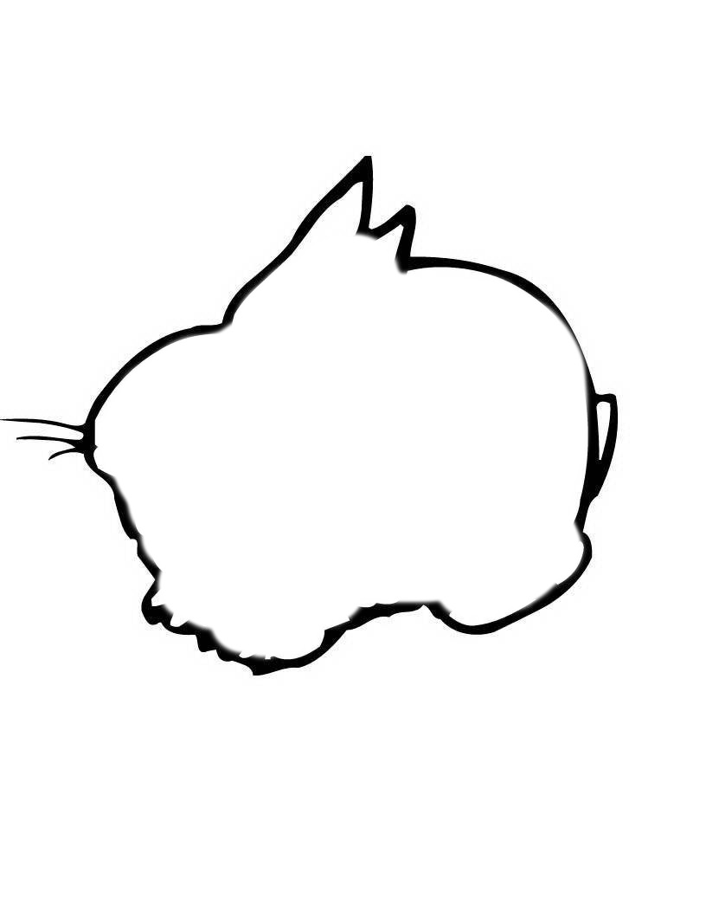

***4.Можно ли дать такую характеристику героям?***

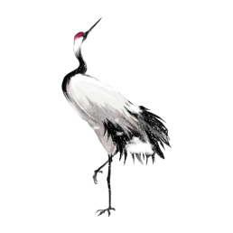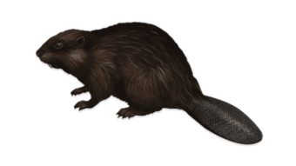

**Зайчиха**

**Бобры**

**Зайчонок**

**Мечтательный, тёплая, заботливый,**

**отзывчивые, пугливый,** **смелые,**  **упрямый и непослушный,** добрая, **любознательный**,

**трудолюбивые мастера, чистоплотные, надёжная.**

**Журавли**

**Бобры**

**Змеи**

**Ёж**

**Медведь**

**3.Как другие животные**

**Приготовились к зиме?**

**Опиши с помощью глаголов.**

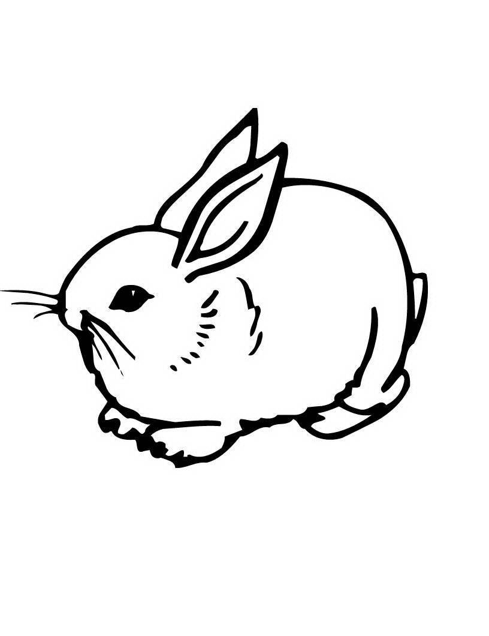

***5. Восстанови последовательность событий:***

**«Листопадничек»**

**И. Соколов-Микитов**

___Подготовка животных к зиме.

____Пришлось остаться на зиму.

____Наконец-то дома!

____За долгую зиму страхов натерпелся.

____Мечта Листопадничка.

____ Зайчонок в хатке бобров.

***1.Почему Листопадничку захотелось убежать за журавлями?***

***2.С кем встретился зайчонок в пути?***

***6. Главная мысль:***